目 錄
- 訂定目的 2
- 適用範圍 2
- 依據文件 2
- 通則說明及定義 2
- 權責區分 3
- 現場檢測作業程序 4
- 紀錄保存 11
- 現場檢測作業流程圖 13
- 附件及表格 15
- 訂定目的
提供正確、安全、可靠及方便之電驛檢測措施，確保電驛各元件的功能良好，經由正確的檢測及適當調整，以提高保護電驛之可靠性與安全性。
- 適用範圍
本程序書適用於「GE製BDD16B型比率差動電驛」之現場檢測作業。
- 依據文件
  - 電業法第四十三條。
  - 電驛使用說明書（GEH-2057E）。
- 通則說明及定義
  - 通則說明
BDD16B是一單相差動電驛，應用於雙繞組變壓器保護，具有百分比抑制、諧波抑制及瞬時跳脫之功能。
  - 名詞定義
    - 比率差動電驛
利用比率的方法，匹配變壓器高、低壓側之電流值，做為故障判斷之保護裝置。
    - 斜率百分比(Percent Slope)
為因應變壓器負載分接頭切換及比流器特性之差異，可設定之容許抑制比率。
    - 比率匹配分接頭(Ratio Matching Taps)
可供選擇設定之螺絲孔，用來匹配變壓器高、低壓側的電流值。
    - 瞬時過流元件(IIT, Indicating Instantaneous Trip Unit)
當電流大於設定值時，活動的拍板受電磁吸引，使接頭閉合、瞬時動作並完成掉牌指示。
    - 諧波抑制
抑制變壓器加壓瞬間之湧入電流所引起之電驛動作。
- 權責區分
  - 值班運轉負責人之權責
    - 停電檢測作業：
值班運轉負責人依核准之停電要求書負責聯絡及操作，完成後交予現場檢測作業負責人。
    - 活線作業：
值班運轉負責人依核准之檢測作業申請書，向現場檢測作業負責人解說作業範圍及應注意事項。
  - 現場檢測作業負責人之權責
    - 依核准之檢測作業申請書排定作業項目與順序。
    - 與值班運轉負責人聯繫並確認作業範圍。
    - 負責督導檢測作業人員依現場檢測作業程序書完成各項檢測作業。
    - 負責現場之工作安全。
    - 檢測作業完畢，檢測作業負責人須將設備恢復工作前之狀態，交接予值班運轉負責人。
- 現場檢測作業流程
依據第8節現場檢測作業流程圖，逐項完成檢測作業。
  - 確認現場作業範圍
    - 確認工作環境安全。
    - 確認待檢測電驛，並依表一填寫1-5項的資料。
  - 取出電驛
    - 打開電驛外蓋。
    - 參考圖一，抽出連接插片。
    - 扳開固定電驛之上、下卡榫，取出電驛。
  - 目視檢查
檢視電驛外觀有無破損、零件鬆脫、燒焦等異狀。
  - 清潔
    - 清潔電驛本體。
    - 使用接點刷片清潔各接點。不可使用粗糙材料之器具，以避免接點受損。
  - 始動電流值試驗、記錄及調整
試驗接線參考圖二。
    - 確認直流控制電壓分接頭、斜率百分比分接頭及比率匹配分接頭設定值；鎖緊分接頭螺栓並記錄之。
    - 連接試驗器之交流電流輸出端子至電驛第6腳及第5腳；連接試驗器之直流電壓輸出正極端子至電驛第1腳、負極端子至第7腳；連接試驗器之接點監視端子至電驛第1腳及第2腳。
    - 開啟試驗器電源。
    - 設定試驗器之直流電壓為電驛直流控制電壓分接頭的設定值；設定交流電流為零。
    - 啟動試驗器輸出直流電壓。
    - 啟動試驗器輸出交流電流並緩慢增加，直到接點閉合且指示器掉牌(若不掉牌，適度調整指示器相關簧片)，試驗器之接點監視器狀態應改變，此電流值為該繞組之始動電流值並記錄之。
    - 將試驗器之交流電流調降至零（歸零）。
    - 中止試驗器輸出直流電壓。
    - 關閉試驗器電源。
    - 始動電流值為比率匹配分接頭設定值的0.3倍，其誤差容許範圍為±10％，如超出範圍，適度調整R1電阻，再重複6.5.2至6.5.9之步驟。
    - 連接試驗器之交流電流輸出端子至電驛第4腳及第5腳；連接試驗器之直流電壓輸出正極端子至電驛第1腳、負極端子至第7腳；連接試驗器之接點監視端子至電驛第1腳及第2腳。
    - 重複6.5.3至6.5.10之步驟。
    - 連接試驗器之交流電流輸出端子至電驛第3腳及第5腳；連接試驗器之直流電壓輸出正極端子至電驛第1腳、負極端子至第7腳；連接試驗器之接點監視端子至電驛第1腳及第2腳。
    - 重複6.5.3至6.5.10之步驟。
  - 諧波抑制試驗、記錄及調整
試驗接線參考圖二。
    - 連接試驗器之第1組交流電流輸出端子至電驛第6腳及第5腳；連接試驗器之第2組交流電流輸出端子至電驛第6腳及第5腳；連接試驗器之直流電壓輸出正極端子至電驛第1腳、負極端子至第7腳；連接試驗器之接點監視端子至電驛第1腳及第2腳。
    - 開啟試驗器電源。
    - 設定試驗器之直流電壓為直流控制電壓分接頭的設定值；設定試驗器之第2組交流電流值為1A，頻率為120Hz；設定試驗器之第1組交流電流值為0A，頻率為60Hz。
    - 啟動試驗器之直流電壓輸出。
    - 啟動試驗器之第2組交流電流輸出。
    - 啟動試驗器之第1組交流電流並緩慢增加，直到接點閉合且指示器掉牌，試驗器之接點監視器狀態應改變，此電流值為基本波動作電流值並記錄之。
    - 將試驗器第1組及第2組交流電流調降至零（歸零）。
    - 中止試驗器輸出直流電壓。
    - 關閉試驗器電源。
    - 基本波動作電流值應在4.5A至5.5A之範圍內，若超出範圍，適度調整R2電阻，再重複6.5.2至6.5.14及6.6.1至6.6.9之步驟。
  - 斜率百分比試驗、記錄及調整
試驗接線參考圖二。
    - 連接試驗器之第1組交流電流輸出端子至電驛第6腳及第4腳；連接試驗器之第2組交流電流輸出端子至電驛第5腳及第4腳；連接試驗器之直流電壓輸出正極端子至電驛第1腳、負極端子至第7腳；連接試驗器之接點監視端子至電驛第1腳及第2腳。
    - 開啟試驗器電源。
    - 設定試驗器之直流電壓為電驛直流控制電壓分接頭的設定值；設定試驗器之第1組交流電流如表二之I₃值；設定試驗器之第2組交流電流為0A。
    - 啟動試驗器輸出直流電壓。
    - 啟動試驗器輸出第1組交流電流。
    - 啟動試驗器輸出第2組交流電流並緩慢增加，直到接點閉合且指示器掉牌，試驗器之接點監視器狀態應改變，記錄該電流值。
    - 將試驗器第1組及第2組交流電流調降至零（歸零）。
    - 中止試驗器輸出直流電壓。
    - 關閉試驗器電源。
    - 電驛動作電流值範圍如表二之I₁值，如超出容許範圍，適度調整R3電阻，再重複6.5.2至6.5.14、6.6.1至6.6.10及6.7.1至6.7.9之步驟。
  - IIT試驗、記錄及調整
試驗接線參考圖二。
    - 本試驗為大電流試驗，通電流時間不宜持續過長且連續兩次通電流試驗之間須有適當時間間隔，試驗之前請詳讀所有試驗步驟。
    - 連接試驗器之交流電流輸出端子至電驛第6腳及第5腳；連接接點監視端子至電驛第1腳及第2腳。
    - 開啟試驗器電源。
    - 設定試驗器之交流電流為比率匹配分接頭設定值的8倍。
    - 啟動試驗器輸出交流電流，觀察IIT動作與否並中止試驗器輸出。
    - 若IIT動作時，依6.8.7.步驟進行；若IIT不動作時，依6.8.8.步驟進行。
    - IIT動作時，依本步驟進行。
      - 設定試驗器之交流電流為比率匹配分接頭設定值的7.6倍。
      - 啟動試驗器輸出交流電流，觀察IIT動作與否並中止試驗器輸出。
      - 若IIT不動作，適當調升試驗器之電流值並啟動試驗器使IIT動作，中止試驗器輸出，此電流值為IIT之始動電流值並記錄之，再進行6.8.11.步驟。
      - 若IIT動作，依6.8.10.步驟進行。
    - IIT不動作時，依本步驟進行。
      - 設定試驗器之交流電流為比率匹配分接頭設定值的8.4倍。
      - 啟動試驗器輸出交流電流，觀察IIT動作與否並中止試驗器輸出。
      - 若IIT不動作，依6.8.9.步驟進行。
      - 若IIT動作，適當調降試驗器之電流值並啟動試驗器使IIT動作，中止試驗器輸出，此電流值為IIT之始動電流值並記錄之，再進行6.8.10.步驟。
    - 先鬆開IIT固定螺栓之螺絲，適當調整中心螺栓位置，鎖緊IIT固定中心螺栓之螺絲，再重複6.8.4.至6.8.8.步驟。
    - IIT動作後接點應閉合並完成指示，若接點無法閉合或指示，關閉試驗器電源，調整IIT接點或相關簧片，再重複6.8.3.至6.8.10.步驟。
    - 關閉試驗器電源。
  - 綜合評估
    - 合格，放回電驛；不合格，送修理單位。
    - 檢測人員與會同人員簽章。
  - 放回電驛
    - 將電驛放入電驛箱中。
    - 扣上固定電驛之上、下兩卡榫。
    - 觀察感應圓盤之可動接點應在止回點。
    - 插回連接插片。
    - 蓋上並鎖緊電驛外蓋。
- 紀錄保存
  - 程序書初版或修訂版（含變更通知單）初稿、定稿、審查或修訂意見，由中華民國電驛協會技術委員會設專卷保存五年。
  - 舊版程序書應予作廢，由技術委員會保存乙份備查一年。
  - 程序書管制版由技術委員會指定專人保管，異動時應列入移交。
- 現場檢測作業流程圖

IIT試驗流程圖

- 附件及表格
表一GE製BDD16B型比率差動電驛現場檢測紀錄表
- 廠所：
- 盤別/斷路器號碼：
- 相別：
- 檢測日期：
- 檢測儀器：
廠牌： 型式： 校驗日期：
- 檢測紀錄：
6.1設定值
直流控制電壓  設定值 | 斜率百分比  設定值 | 比率匹配分接頭  設定值 |  |  | IIT設定值
 |  | T₁(6-5) | T₂(4-5) | T₃(3-5)
6.2檢測紀錄
始動電流值  試驗 |  |  | 諧波抑制  試驗 |  |  | 斜率百分比  試驗 |  |  | IIT  試驗
I₆₋₅ | I₄₋₅ | I₃₋₅ | I_{60Hz} | I_{120Hz} | HR% | I₁ | I₃ | S%
 |  |  |  | 1A
註：1. $\text{HR\%}=\frac{I_{\text{120Hz}}}{\sqrt{I_{\text{60Hz}}^{2}+I_{\text{120Hz}}^{2}}}×\text{100}$
2.

- 綜合評估： □合格 □不合格

- 備註：
______________________________________________________________
______________________________________________________________

檢測人員簽章：

會同人員簽章：
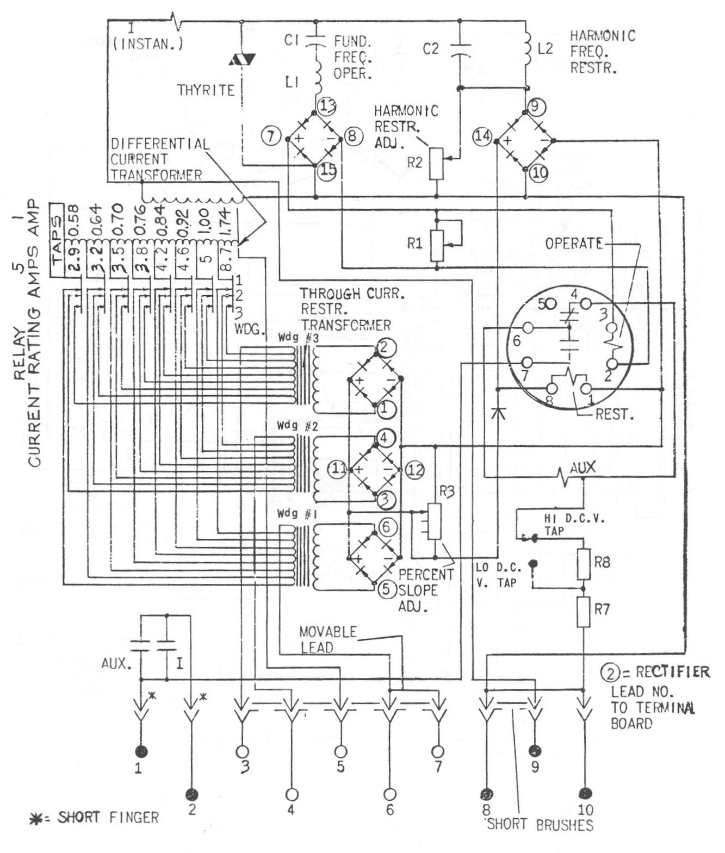

圖一 GE製BDD16B型比率差動電驛內部接線圖

試驗項目  試驗儀器 | 始動電流值  試驗(I,II,III) | 諧波抑制  試驗 | 斜率百分比  試驗 | IIT  試驗
直流電壓端子(+,-) | (1,7) | (1,7) | (1,7)
第1組電流端子(+,-)  第2組電流端子(+,-) | (6,5),(4,5),(3,5) | (6,5)  (6,5) | (6,4)  (5,4) | (6,5)
監視端子(+,-) | (1,2) | (1,2) | (1,2) | (1,2)

圖二GE製BDD16B型比率差動電驛現場檢測接線圖

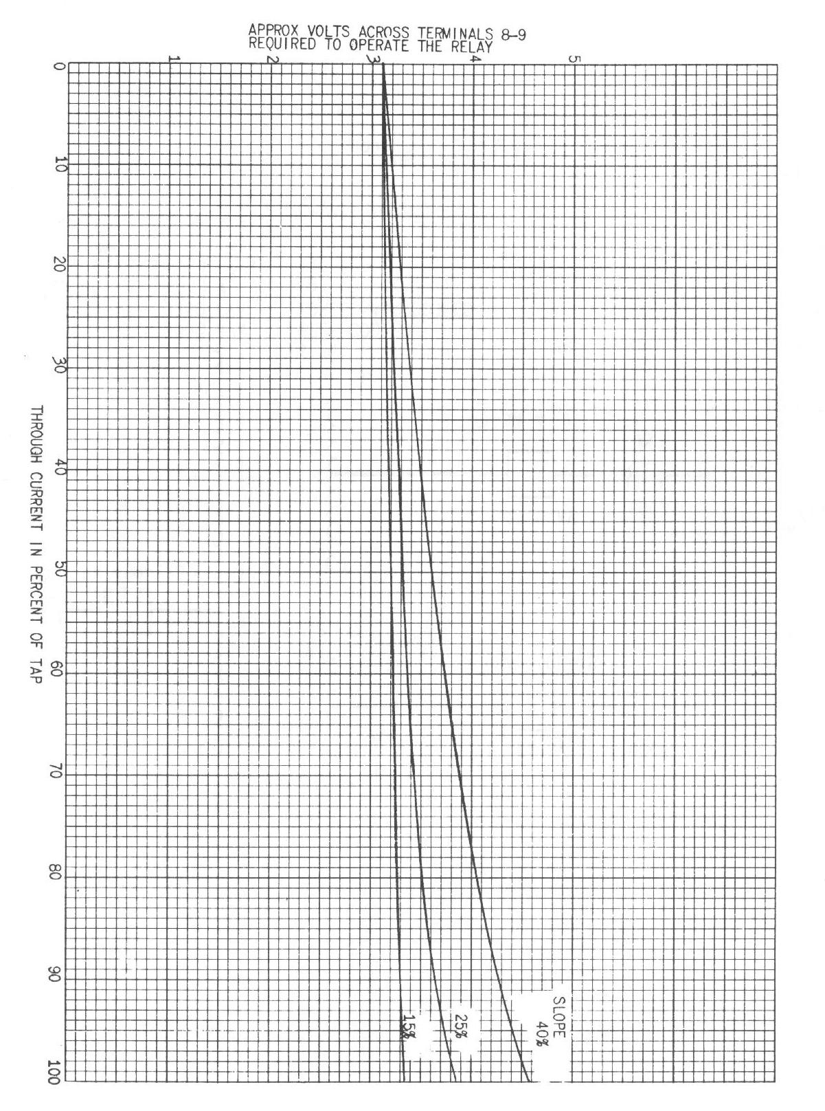
圖三GE製BDD16B型比率差動電驛時間曲線圖

表二GE製BDD16B型比率差動電驛電流比值分接頭組合電流表

TAPS | T2 | 2.9 | 3.2 | 3.5 | 3.8 | 4.2 | 4.5 | 5.0 | 8.7
T1 | Slopes  Currents | 15 25 40 | 15 25 40 | 15 25 40 | 15 25 40 | 15 25 40 | 15 25 40 | 15 25 40 | 15 25 40
2.9 | I₃  I₁(min)  I₁(max) | 17.4 17.4 17.4  2.6 4.3 7.0  2.9 4.8 7.7 | 17.4 17.4 17.4  4.6 6.6 9.5  5.0 7.1 10.3 | 17.4 17.4 17.4  6.7 8.8 12.0  7.1 9.4 12.8 | 17.4 17.4 17.4  8.8 11.1 14.5  9.2 11.7 15.4 | 17.4 17.4 17.4  11.6 14.1 17.9  12.0 14.8 18.9 | 17.4 17.4 17.4  14.3 17.1 21.2  14.8 17.8 22.4 | 17.4 17.4 17.4  17.1 20.1 24.6  17.6 20.9 25.8 | 11.6 11.6 11.6  28.7 32.2 37.4  29.3 33.1 38.9
3.2 | I₃  I₁(min)  I₁(max) |  | 19.2 19.2 19.2  2.6 4.8 7.7  3.2 5.3 8.5 | 19.2 19.2 19.2  4.9 7.0 10.2  5.3 7.6 11.0 | 19.2 19.2 19.2  7.0 9.5 12.7  7.4 9.9 13.6 | 19.2 19.2 19.2  9.8 12.3 16.1  10.2 13.0 17.1 | 19.2 19.2 19.2  12.5 15.3 19.4  13.0 16.0 20.6 | 19.2 19.2 19.2  15.3 18.3 22.8  15.8 19.1 24.0 | 12.8 12.8 12.8  27.5 31.0 36.2  28.1 31.9 37.7
3.5 | I₃  I₁(min)  I₁(max) |  |  | 21.0 21.0 21.0  3.1 5.2 8.4  3.5 5.8 9.3 | 21.0 21.0 21.0  5.2 7.5 10.9  5.6 8.1 11.8 | 21.0 21.0 21.0  8.0 10.5 14.3  8.4 11.2 15.3 | 21.0 21.0 21.0  10.7 13.5 17.6  11.2 14.2 18.8 | 21.0 21.0 21.0  13.5 16.5 21.0  14.0 17.3 22.2 | 14.0 14.0 14.0  26.3 29.8 35.0  26.9 30.7 36.5
3.8 | I₃  I₁(min)  I₁(max) |  |  |  | 22.8 22.8 22.8  3.4 5.7 9.1  3.8 6.3 10.0 | 22.8 22.8 22.8  6.2 8.7 12.5  6.6 9.4 13.5 | 22.8 22.8 22.8  8.9 11.7 15.8  9.4 12.4 17.0 | 22.8 22.8 22.8  11.7 14.7 19.2  12.2 15.5 20.4 | 15.2 15.2 15.2  25.1 28.6 33.8  25.7 29.5 35.3
4.2 | I₃  I₁(min)  I₁(max) |  |  |  |  | 25.2 25.2 25.2  3.8 6.3 10.1  4.2 7.0 11.1 | 25.2 25.2 25.2  6.5 9.3 13.4  7.0 10.0 14.6 | 25.2 25.2 25.2  9.3 12.3 16.8  9.8 13.1 18.0 | 16.8 16.8 16.8  23.5 27.0 32.2  24.1 27.9 33.7
4.6 | I₃  I₁(min)  I₁(max) |  |  |  |  |  | 27.6 27.6 27.6  4.1 6.9 11.0  4.6 7.6 12.2 | 27.6 27.6 27.6  6.9 9.9 14.4  7.4 10.7 15.6 | 18.4 18.4 18.4  21.9 25.4 30.6  22.5 26.3 32.1
5.0 | I₃  I₁(min)  I₁(max) |  |  |  |  |  |  | 30.0 30.0 30.0  4.5 7.5 12.0  5.0 8.3 13.2 | 20.0 20.0 20.0  20.3 23.8 29.0  20.9 24.7 30.5
8.7 | I₃  I₁(min)  I₁(max) |  |  |  |  |  |  |  | 34.8 34.8 34.8  5.5 9.0 14.2  6.1 9.9 15.7

